Olecko dnia: 2023-04-12

Powiatowy Zarząd Dróg w Olecku
Wojska Polskiego 12
19-400 Olecko

WYKONAWCY
ubiegający się o zamówienie publiczne

WYJAŚNIENIA TREŚCI SWZ
Dotyczy: postępowania o udzielenie zamówienia publicznego, prowadzonego
w trybie Tryb podstawowy z możliwością negocjacji - art. 275 pkt. 2 ustawy Pzp na ”Przebudowa drogi powiatowej nr 1909N na odcinku Wieliczki - Nowy Młyn” – znak sprawy PZD.III.342/9/23.
Zamawiający, Powiatowy Zarząd Dróg w Olecku, działając na podstawie art. 284 ust. 6 ustawy z dnia 11 września 2019 r. Prawo zamówień publicznych (t.j. Dz. U. z 2022r. poz. 1710), udostępnia poniżej treść zapytań do Specyfikacji Warunków Zamówienia (zwanej dalej ”SWZ”) wraz z wyjaśnieniami:
Pytanie nr 1
W nawiązaniu do poniższej odpowiedzi z dnia 07.04.2023:
a. Czy projektowany ciąg pieszo-rowerowy należy połączyć z istniejącym chodnikiem w miejscowości Wieliczki przed zatoką autobusową strona lewa (od strony szkoły)
b. Czy należy wykonać ciąg pieszo-rowerowy od skrzyżowania z drogą wojewódzką do ul. Spokojnej (tj. należy uwzględnić rozbiórkę istniejącego chodnika przy szkole
i wykonanie nowej nawierzchni)
Stanowisko (wyjaśnienie) Zamawiającego:
Projektowany ciąg pieszo-rowerowy należy połączyć z istniejącym chodnikiem
w miejscowości Wieliczki przed zatoką autobusową strona lewa (od strony szkoły).
Należy wykonać ciąg pieszo-rowerowy od skrzyżowania z drogą wojewódzką
do ul. Spokojnej (tj. należy uwzględnić rozbiórkę istniejącego chodnika przy szkole
i wykonanie nowej nawierzchni)
Prosimy ponownie o jednoznaczną odpowiedź:
a. Czy projektowany ciąg pieszo-rowerowy należy połączyć z istniejącym chodnikiem w miejscowości Wieliczki przed zatoką autobusową strona lewa (od strony szkoły)
tj. bez rozbiórki istniejącej nawierzchni
b. Czy należy wykonać ciąg pieszo-rowerowy od skrzyżowania z drogą wojewódzką do ul. Spokojnej tj. należy uwzględnić rozbiórkę istniejącego chodnika przy szkole
i wykonanie nowej nawierzchni
Stanowisko (wyjaśnienie) Zamawiającego:
- Projektowany ciąg pieszo – rowerowy należy połączyć z istniejącym chodnikiem w miejscowości Wieliczki przed zatoką autobusową strona lewa (roboty w pasie drogowym drogi powiatowej).
- Tak, należy wykonać ciąg pieszo – rowerowy od skrzyżowania z drogą wojewódzką nr 655 (od granicy pasa drogowego drogi wojewódzkiej) do ul. Spokojnej. Należy również uwzględnić rozbiórkę istniejącego chodnika
i wykonanie nowej nawierzchni.
Pytanie nr 2
Z wizji lokalnej wynika, iż istniejące przepusty pod drogą przewidziane do remontu są w bardzo złym stanie technicznym tj. widoczne są duże spękania ścian czołowych, ubytki w sklepieniu przepustu (cegły i gruz znajdują się w cieku wodnym) itd. Według Wykonawcy wzmocnienie przepustów za pomocą iniekcji nie jest możliwe. Dodatkowo należy zauważyć, że przy obecnym stanie przepustów prace przy wzmocnieniu prowadzone „górą” (tj. po rozbiórce nawierzchni) mogą być obarczone niebezpieczeństwem zawalenia się całej konstrukcji. Stan sklepienia budzi obawy co do możliwości prawidłowego i trwałego wykonania dozbrojenia (czy kotwienie prętów będzie wystarczające) i betonowania konstrukcji. Poniżej zamieszczono zdjęcia z wizji lokalnej ukazujące stan techniczny przepustów:
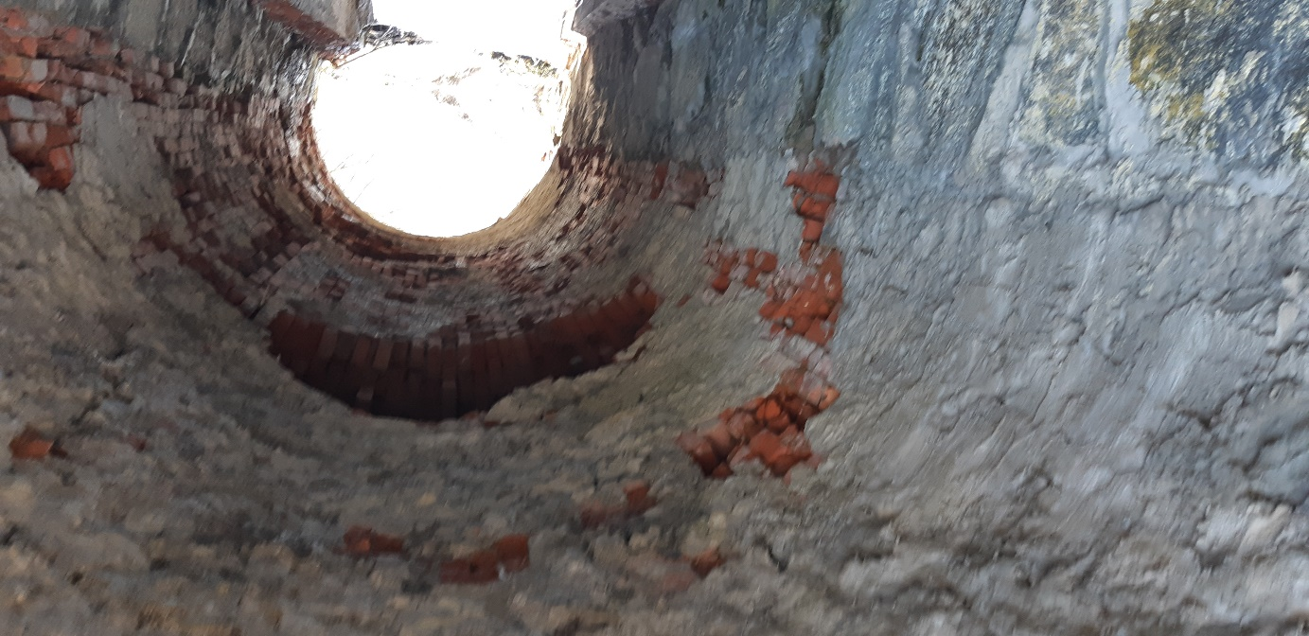

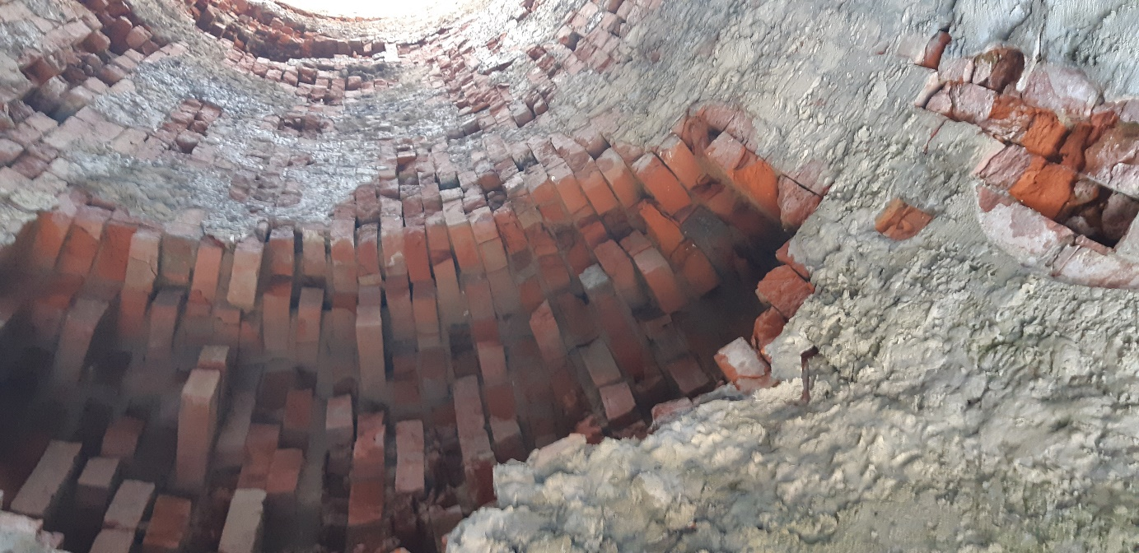
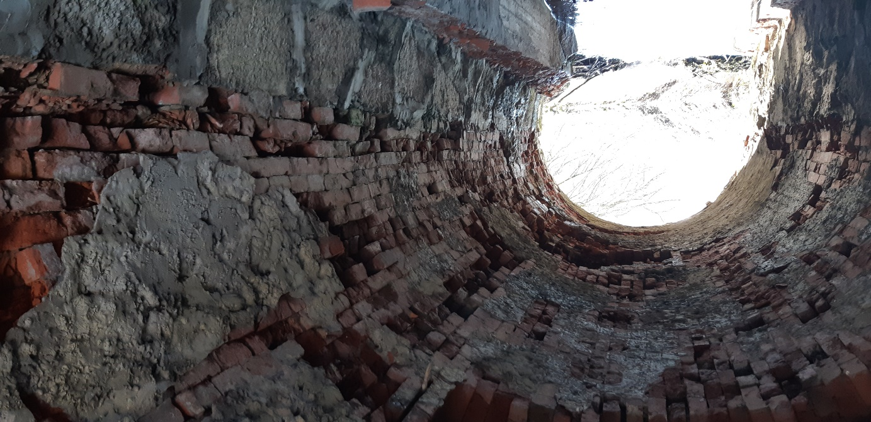
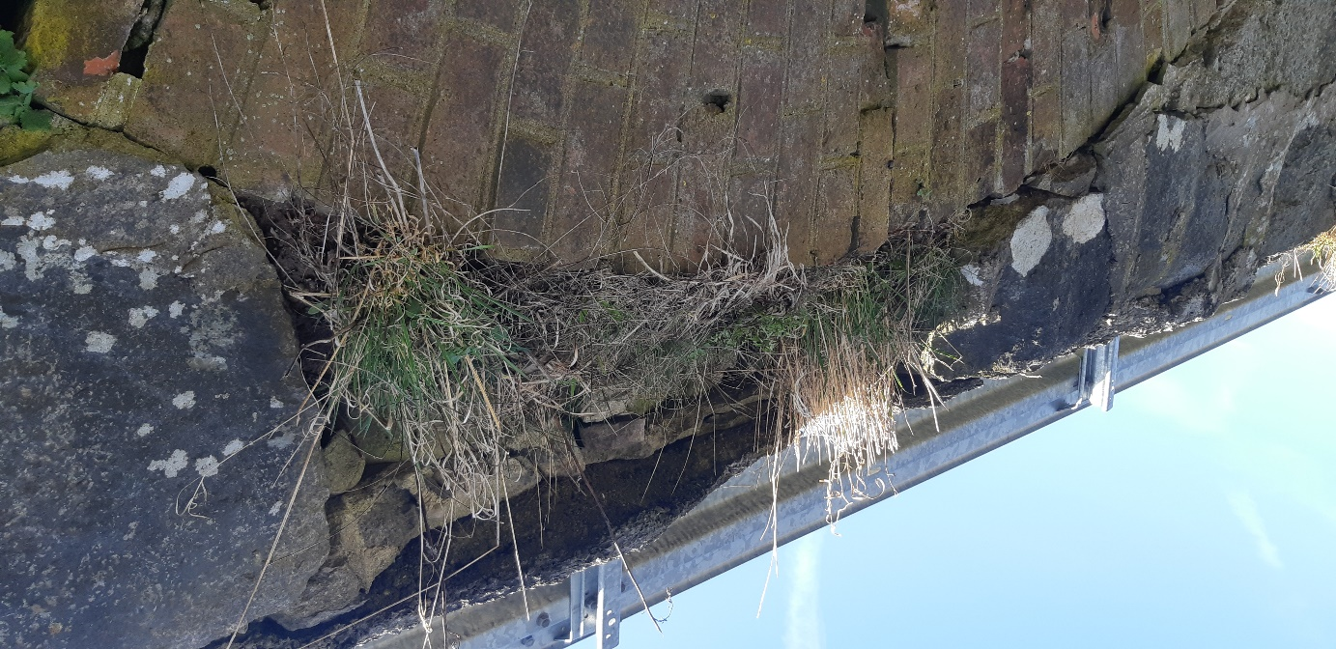
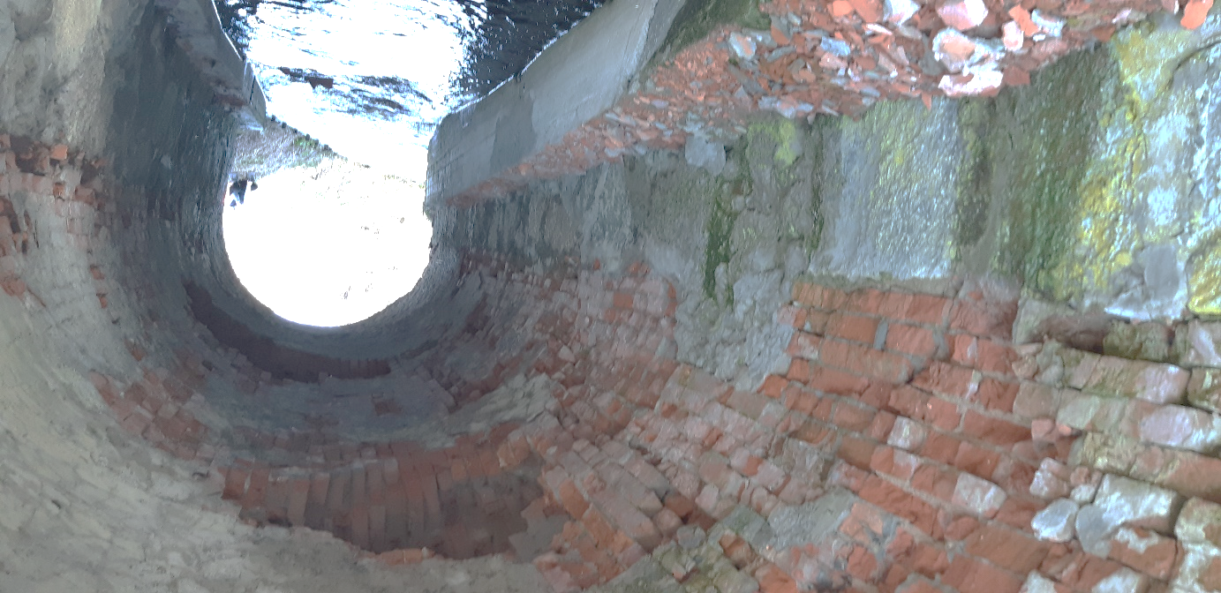
W związku z powyższym:
a. Prosimy o jednoznaczne wskazanie technologii wykonania remontu przepustów oraz wskazanie zakresu robót do wykonania.
b. Z uwagi na bardzo zły stan techniczny prosimy o wyłączenie remontu przepustów pod drogą z zakresu zamówienia bądź zmianę zakresu na wymianę przepustów na nowe.
c. Jeśli w zakresie zamówienia pozostanie remont przepustów, prosimy o wyłączenie ich z odpowiedzialności gwarancji i rękojmi z uwagi na zgłoszone powyżej obawy.
Stanowisko (wyjaśnienie) Zamawiającego:
- Technologię wykonania remontu przepustów jak i sam jej zakres Zamawiający pozostawia w gestii Projektanta.
- Zamawiający pozostaje przy stanowisku, iż należy zaprojektować i wykonać remont obu przepustów.
- Zamawiający pozostaje przy stanowisku, iż remonty przepustów przez Wykonawcę w ramach wykonania zadania zostaną również objęte taką sama gwarancją jak cała inwestycja.

Pytanie nr 3
Prosimy o potwierdzenie, że oznakowanie poziome należy zaprojektować i wykonać
w technologii cienkowarstwowe
Stanowisko (wyjaśnienie) Zamawiającego:
Oznakowanie poziome należy zaprojektować i wykonać w technologii oznakowania cienkowarstwowego.

Pytanie nr 4
Prosimy o potwierdzenie, że okres gwarancji i rękojmi na oznakowanie poziome cienkowarstwowe wynosi 12 miesięcy.
Stanowisko (wyjaśnienie) Zamawiającego:
Okres gwarancji i rękojmi na oznakowanie poziome cienkowarstwowe wynosi
12 miesięcy.
Pytanie nr 5
Prosimy o wskazanie, czy Zamawiający przewiduje oznakowanie poziome drogi powiatowej na całej długości czy należy przyjąć oznakowanie w miejscach istotnych (np. skrzyżowania, przejścia dla pieszych itp.)
Stanowisko (wyjaśnienie) Zamawiającego:
Zamawiający przewiduje oznakowanie poziome tylko w miejscach istotnych
(np. skrzyżowania, przejścia dla pieszych, itp.).
Pytanie nr 6
Prosimy o potwierdzenie, że należy wycenić oznakowanie poziome krawędziowe drogi powiatowej na całej długości
Stanowisko (wyjaśnienie) Zamawiającego:
Zamawiający nie przewiduje oznakowania poziomego krawędziowego na całej długości przebudowywanego odcinka drogi powiatowej.

Zamawiający

